«ПУТЕШЕСТВИЕ В СТРАНУ СВЕТОФОРИЮ»

Подготовили и провели: Стаховская Галина Михайловна – воспитатель
Панина Анна Александровна – воспитатель
Киктева Татьяна Николаевна – дефектолог
Новикова Нина Владимировна - воспитатель
Цель мероприятия: повторить правила дорожного движения, правила безопасности на улицах и дорогах, которые необходимы детям во время летнего отдыха.
Цель игры:
1. Расширить знания детей о правилах поведения пешехода и водителя в условиях улицы.
2. Закрепить представление детей о светофоре.
3. Учить детей различать дорожные знаки (предупреждающие, запрещающие, предписывающие, информационно-указательные, предназначенные для водителей и пешеходов).
Образовательные задачи:
Сформировать понятие «пешеход, пассажир, светофор, виды транспорта »,
продолжать знакомить родителей с работой по ПДД.
Развивающие задачи: Развивать у детей творческую активность, интуицию, интеллект, внимание, быстроту реакции, учить взаимодействовать в коллективе, умение приходить к общему решению
Воспитательные задачи:
Воспитывать умение работать в режиме поиска, слушать друг друга,
воспитывать доброжелательные отношения к сверстникам.
Оборудование:
Три сигнала светофора, палка регулировщика, 5 дорожных знаков, 2 скейтборда, спортивный рукав, спортивные скамейки, арки, пешеходный переход «зебра», кубики и цилиндры цветные.
Оформление зала: макет светофора; на стене дорожные знаки; плакаты на дорожную тематику.
Действующие лица:
Ведущий, Светофор (взрослый), Зебра (взрослый), Незнайка (взрослый).

Под песню «Когда поют светофоры», дети входят в зал и садятся на стульчики.
Ведущий:
Ребята, я знаю, что все вы очень любите сказки. Вот сегодня мы с вами отправимся в страну сказок.
Где-то есть на свете добрая страна,
И страною сказок названа она.
Есть такая страна на белом свете, – называется она – Страна Светофория.
Разный там народ живет:
И автомобили, и шофер, и пешеход.
Управляет царь страной –
Светофор великий.
Чтобы не было, какой там неразберихи.
Есть у этого царя (вам секрет откроем сразу)
Три сокровища не зря
Бережет их пуще глаза.
Три заветные вещицы,
Три волшебных огонька:
Красный, желтый и зеленый,
А без них ему никак.
Хотя машин в его стране огромное количество,
Но там порядок и такой.
А вот его Величество. (Входит Светофор – взрослый)
Светофор: Здравствуйте, ребята! Пожаловали в мою страну Светофорию.
Страна и город, в котором
С тобой мы живем,
Можно по праву
Сравнить с букварем.
И всем, без исключения
Нужно помнить правила дорожного движения.

Ребята, а вы знаете правила дорожного движения? Вот сейчас я и проверю, буду задавать вопросы, а вы отвечайте:
1. Из каких цветов состоит светофор? (Красный, желтый, зеленый)
2. На какой сигнал светофора можно переходить дорогу (зеленый)
3. Что означает желтый сигнал светофора (внимание)
4. Что означает красный сигнал светофора (стоп)
5. Где можно переходить проезжую часть? (На перекрестке со светофором или на пешеходном переходе)
6. Если не работает светофор, как регулируется движение на перекрестке (регулировщиком)
7. Можно ли перейти улицу на красный сигнал светофора, если поблизости нет машин (нельзя)
8. Как обозначен пешеходный переход (зебра)

Светофор: Молодцы, ребята! Вы очень здорово и быстро отвечали на вопросы.
Ведущий: Да наши ребята очень хорошо знают правила дорожного движения. Они каждый день ходят в детский сад и не нарушают правила, переходя через дороги.
Светофор: Сегодня мы с вами отправимся в увлекательное путешествие по городу, а чтобы нам было весело давайте вместе споем песню.
Исполняется песня «Песенка друзей» С. Михалков

Светофор: Да, правила вы знаете, а умеете их выполнять?
Игра «Красный. Желтый. Зеленый.»
Под музыку дети идут по кругу на зеленый свет, на желтый – прыгают на месте, на красный – стоят на месте.
Ведущий: Молодцы ребята! Светофор, а можно я загадаю загадки детям?
Команда, которая отгадывает, поднимает жезл.
Загадки:
Дом по улице идет,
На работу всех везет.
Не на тонких курьих ножках,
А в резиновых сапожках. (Автобус)

Чтоб помочь тебе, дружок,
Путь пройти опасный.
День и ночь горят огни –
Зеленый, желтый, красный. (Светофор)

Этот конь не ест овса,
Вместо ног два колеса.
Сядь верхом и мчись на нем,
Только лучше правь рулем. (Велосипед)

Несется и стреляет,
Ворчит скороговоркой.
Трамваю не угнаться
За этой тараторкой. (Мотоцикл)

Бывает ли у дождика
Четыре колеса?
Скажи, как называются
Такие чудеса? (Моечная машина)

Полосатая лошадка –
Ее зеброю зовут,
Но не та, что в зоопарке,
По ней люди все идут. (Зебра)

Ведущий: Ребята, а где можно перейти дорогу? Какой знак укажет, где можно перейти дорогу. (Ответы детей). Посмотрите, нас встречает Зебра, она нам хочет что – то сказать. Давайте, ее послушаем.
Зебра: Подошел к проезжей части,
Не зевай и не шали,
Влево, вправо посмотри,
Безопасность оцени.
Видишь «Зебру» - переход.
Ты по ней продолжи ход.
Влево, вправо посмотри,
Нет машин? Тогда иди.

Чтобы руки были целы,
Чтобы ноги были целы,
Нужно правила всем знать,
Их хорошо запоминать!
Предлагаю поиграть
Свои ножки поразмять
Игра «Собери пешеходный переход» (две команды собирают из белых и черных полосок «Пешеходный переход»)
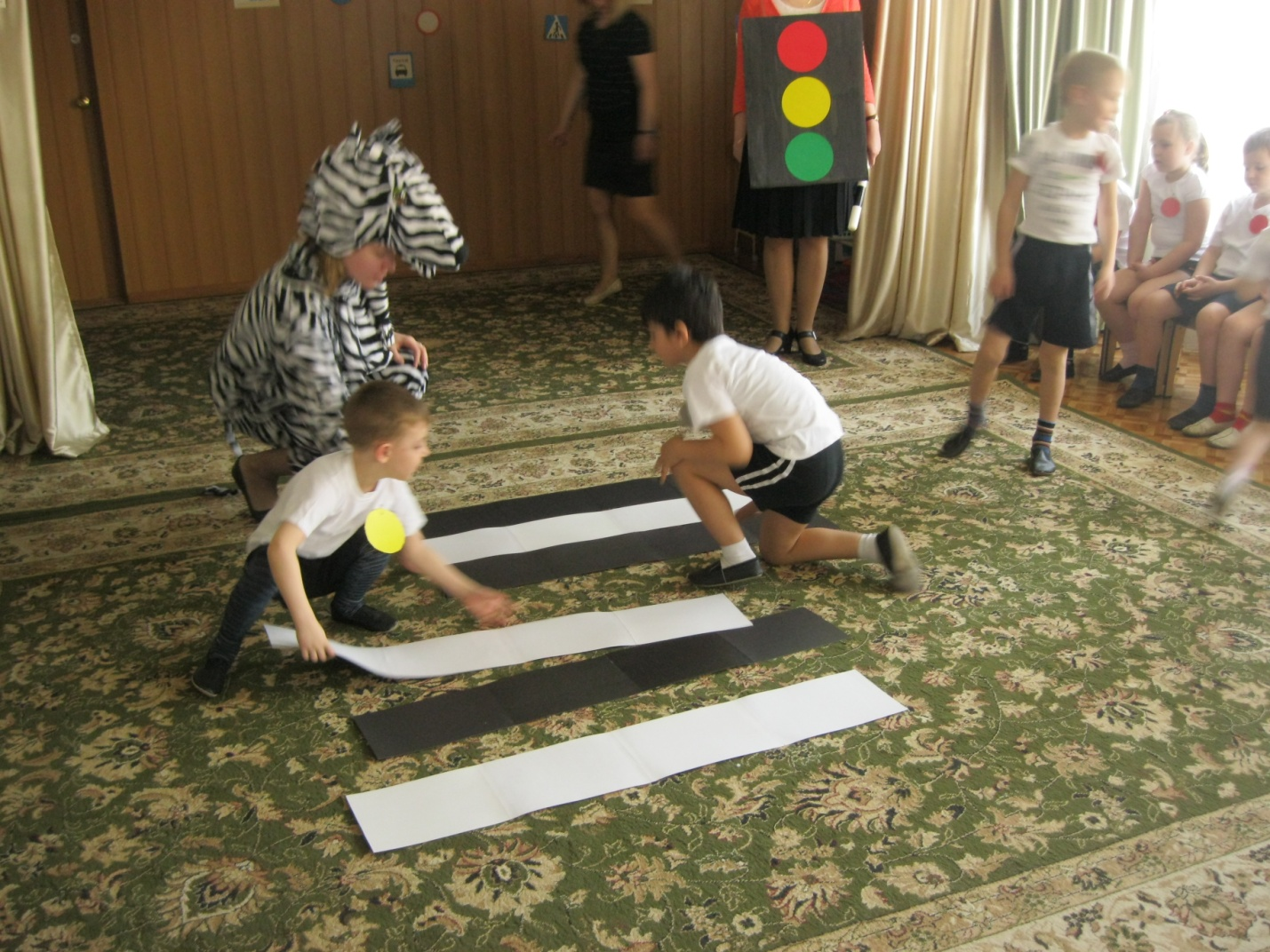
Зебра проводит дидактическую игру со всеми участниками команд: «Доскажи словечко! »
1. Если хочешь ехать к другу погостить немного,
Собирайся поскорее, в путь зовёт …. (дорога) .
2. Если быстро мчит машина, не сбавляя ход,
Не рискуй своей ты жизнью, а используй …. (переход) .
3. Переходишь перекрёсток и спешишь в свой двор –
На пути у всех увидишь умный … .(светофор) .
4. если правила забыл та и не вспомнишь их никак,
То в пути тебе поможет добрый друг – дорожный (знак) .
5. Если правила нарушил, если был не прав,
Ты не спорь и не упрямься, заплати-ка … .(штраф) .
Светофор:
Командам прошу занять свои места - команда КРАСНЫЕ и команда ЖЁЛТЫЕ.
Эстафеты:
«Подземный переход»- дети строятся в две колонны, поочередно, друг за другом пролезают в «тоннель» на четвереньках, строятся на противоположной стороне. Побеждает команда выполнившая задание первой и без нарушений.

«Перевези груз» - дети строятся в две колонны, впередистоящий кладет в машину груз, перевозит груз на противоположную сторону, выгружает, передает машину следующему игроку, встает в конец колонны. Побеждает команда, которая быстрее перевезет весь груз на противоположную сторону
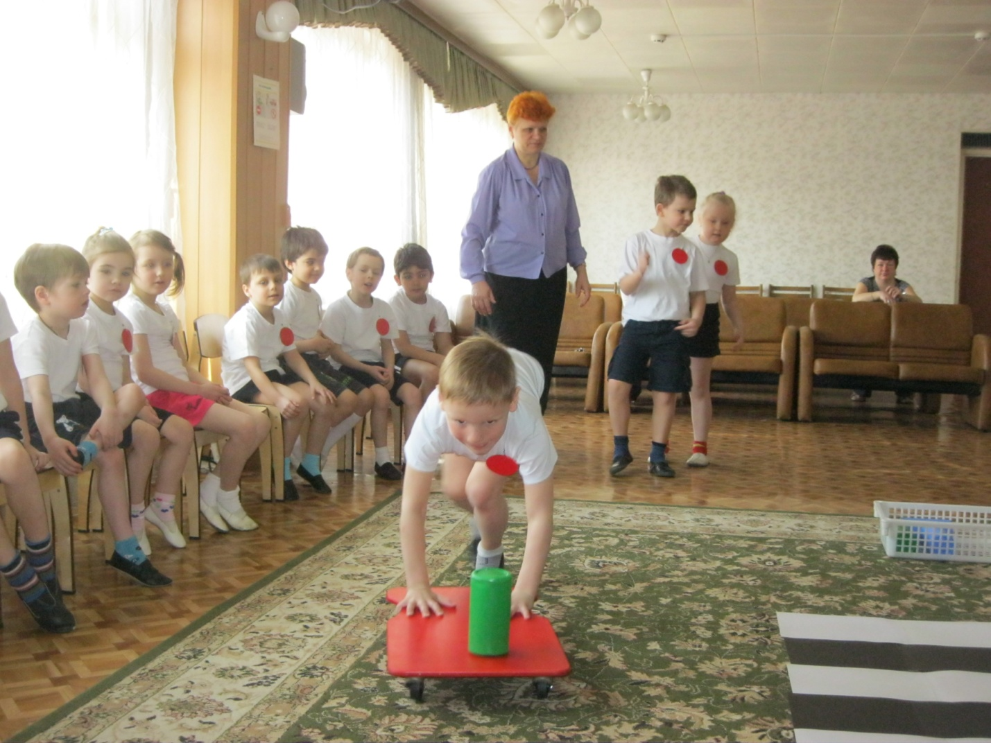
«Светофор» - по 3 участника в команде, впередистоящий берет кубик бежит к противоположному обручу, кладет его, возвращается, передаёт эстафету другому, сам встает в конец колонны. Побеждает команда быстрее выполнившая задание и правильно составившая цветовое сочетание светофора.
(Вбегает Незнайка)
Незнайка: Я ребята к вам сегодня так спешил и так бежал
Попрошу я извиненья, что немного опоздал. (Осматривается)
Давно я, не был в городе, на больших улицах. Так красиво, огоньки сверкают – красный, желтый, зеленый, кругом картинки, вот какие!
Ведущий: Постой, Незнайка, это ты называешь – картинки.
Незнайка: Да!
Ведущий: Дети наши знают, что это не картинки. Скажите, что это?
Третий конкурс соревнований «Дорожные знаки».
Задание сложить из кусочков дорожный знак и назвать его. Командам выдаются задания. Дети по сигналу начинают собирать знак.
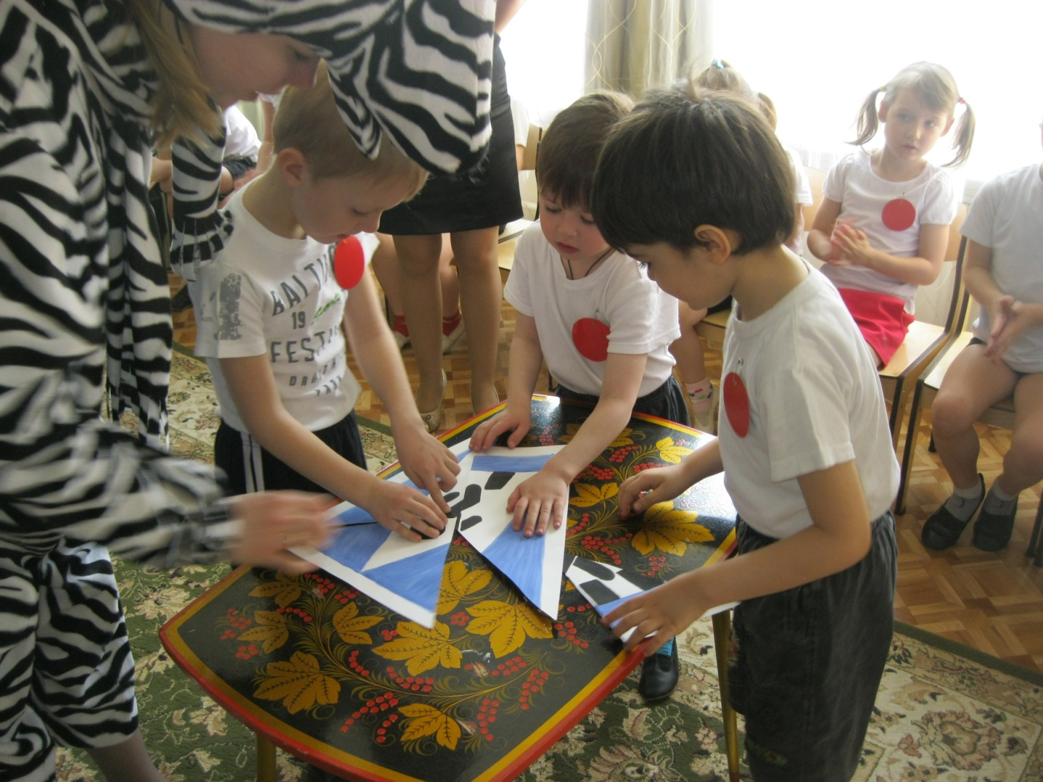
Знак "Пешеходный переход":
Здесь наземный переход,
Ходит целый день народ.
Ты, водитель, не грусти,
Пешехода пропусти!
Знак "Подземный пешеходный переход":
Знает каждый пешеход
Про подземный этот ход.
Город он не украшает,
Но машинам не мешает!
Ведущий: Какие ребята вы еще знаете знаки? (Знаки: - Пешеходный переход - Железнодорожный переезд-Движение пешеходов запрещено - Осторожно дети - Дорожные работы - Место остановки - Подземный переход -Пункт первой медицинской помощи)
Игра. «ПРОЙДИ ПО ПЕРЕХОДУ»
Дети должны пройти полосу препятствий ЗЕБРА – СКАМЕЙКА – ДУГИ, около которых расставлены дорожные знаки «Пешеходный переход», «Подземный переход», «Надземный переход»
Дети выполняю полосу препятствий друг за другом поточным способом.
Незнайка: А ещё знаю правила?
1.Ты на красный свет – иди, а на зеленый – стой,
А на желтый впереди - ты беги рысцой!
2. Мяч бери и на дорогу –
И в футбол там поиграй!
Там машин бывает много.
Ты машине пас поддай!
3. Если с горочки зимой хочешь покататься,
На дорогу выезжай!
Знаешь, клево, братцы!
4. Эй, девчонки и мальчишки! А к прицепу прицепиться?
С ветерочком прокатиться?
Это, братцы вам годиться?
Кто-то пробовал из вас?
Нет? Да, это просто класс!
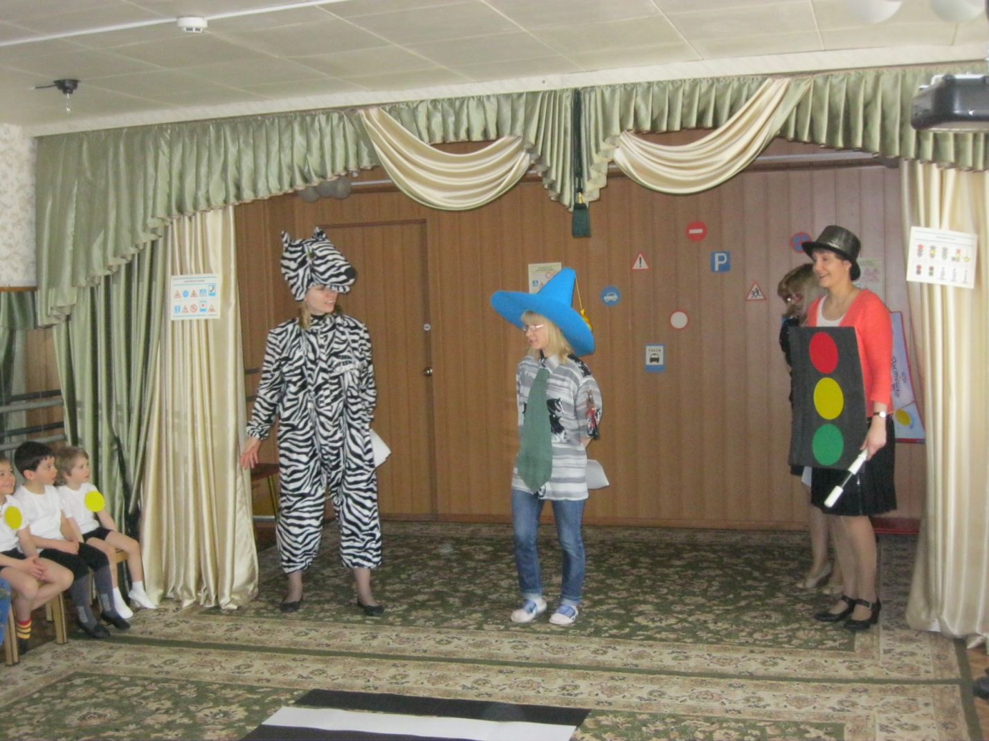
Ведущий: Что за чушь! Как тебе не стыдно!
Больше слушать, не желаем! Тебе Незнайка нужно ходить в детский сад, чтобы знать правила дорожного движения, как знают их наши дети.
Светофор: Мы вам честно сказать должны,
Очень-очень нам правила нужны.
Они всю жизнь нам помогают в пути,
Без них дорогу не проехать, не пройти.
И все должны их твердо знать.
Дорожных правил никому не избежать!
Незнайка: Конечно, я выучу правила обязательно!
А сейчас можно я поиграю с ребятами в паровозик.
Игра “Паровозик”
Играют все желающие. Первые игроки обегают препятствие и возвращаются к команде, к ним цепляются вторые игроки, потом третьи и т. д. Побеждает та команда, которая в полном составе, держась друг за друга, быстрее придет к финишу.

Ведущий: И в заключение хочется сказать:
Правил дорожных на свете немало.
Все бы их выучить вам не мешало,
Но основное из правил движенья
Знать как таблицу должны умноженья.
Светофор: На дороге нельзя не играть, ни кататься,
Если ты хочешь здоровым остаться!
Ведущий: Мы ведь награды не ждем никакой!
Был бы порядок в стране и покой!
И опять с тех давних пор, Царь великий Светофор,
На посту своем стоит. И страной руководит!
Чтобы все без исключенья знали правила движенья.

Песня «Светофор».
Ведущий: Вот и закончилось наше путешествие в страну Светофорию. Проводим аплодисментами наши команды!

